Sara Martillanes

Cuestión 1: Explicación al fenómeno

Cuando una luz incide en el objeto situado sobre el espejo de abajo, el espejo superior refleja los rayos. Estos rayos se reflejan a su vez en la parte inferior del espejo de tal forma que vuelven a formar la imagen en un punto situado a la distancia focal del espejo inferior. Los espejos están colocados de forma que el punto focal del espejo inferior está situado en el agujero de la parte superior del conjunto. Como resultado se forma una imagen en el agujero.

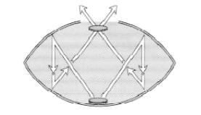

Cuestión 2: Mapa conceptual

